Житомирський медичний інститут
Житомирської обласної ради

Кафедра технологій медичної діагностики, реабілітації та
здоров'я людини

Силабус

освітнього компонента
«Загальна біохімія та біохімія рухової активності»
Рівень вищої освіти: перший (бакалаврський)
Галузь знань: 22 «Охорона здоров’я»
Спеціальність: 227 «Фізична терапія, ерготерапія»
Вид освітнього компонента: обов’язковий
Мова викладання: державна
Форма навчання: очна (денна)

2023
Загальна інформація про викладача
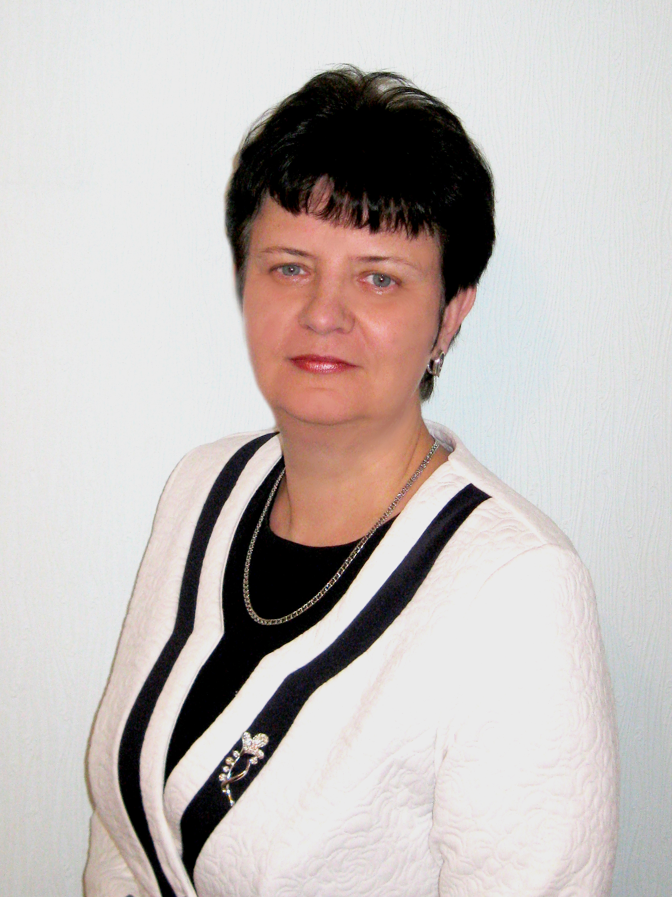

Назва освітнього компонента | Загальна біохімія та біохімія рухової активності
Викладач | Заблоцька Ольга Сергіївна, професор, доктор педагогічних наук
Профайл викладача | https://www.zhim.org.ua/kaf_ldgz.php
Контактний телефон | 0688763590
E-mail: | olgazabl55@gmail.com
Сторінка освітнього компонента | в системі Інтранет
Консультації | Консультації: Cереда з 17.30 до 18.30  Онлайн комунікація з використанням відео-або аудіотехнологій (ZOOM, Viber (+380688763590), електронна пошта)

1. Назва ОК
«Загальна біохімія та біохімія рухової активності»

2. Обсяг ОК

Вид заняття | Кількість годин
Лекції | 20
Практичні заняття | 24
Самостійна робота | 46

3. Ознаки ОК

Рік викладання | Курс  (рік навчання) | Семестр | Спеціальність | Кількість кредитів / годин | Кількість змістових модулів | Вид підсумкового контролю | Обов’язковий \ вибірковий
2-й | 2-й | 3 | 227 «Фізична терапія, ерготерапія» | 3 / 90 | 2 | Залік | Обов’язковий

4. Передумови вивчення освітнього компонента
інтегрується з такими ОК: «Фізіологія людини», «Фармакологія», «Загальна патологія»;
- закладає фундамент для подальшого засвоєння здобувачами знань та умінь з циклу ОК професійної і практичної підготовки «Загальна теорія здоров’я та здорового способу життя», «Лікувальна фізкультура».

5. Мета й завдання освітнього компонента
Метою освітнього компонента «Загальна біохімія та біохімія рухової активності» є формування у здобувачів освіти здатності використовувати біохімічні знання про функціонування людського організму, його рухову активність, втому і відновлення фізичної працездатності у процесі проведення терапії та реабілітації пацієнтів/клієнтів.
Основними завданнями вивчення освітнього компонента є:
- формування у здобувачів системних біохімічних знань про особливості метаболічних процесів у різних органах і тканинах людського організму;
- формування у здобувачів умінь використовувати біохімічні знання про функціонування людського організму, його рухову активність, втому і відновлення фізичної працездатності для розробки ефективної системи чергування тренувальних навантажень у процесі проведення терапії та реабілітації пацієнтів/клієнтів.

6. Компетентності
Згідно з вимогами Стандарту вищої освіти та Освітньої професійної програми підготовки бакалавра цей ОК забезпечує набуття здобувачами вищої освіти компетентностей.
Загальні:
- Знання та розуміння предметної області та розуміння професійної діяльності.
- Здатність вчитися і оволодівати сучасними знаннями.
- Здатність застосовувати знання у практичних ситуаціях.
Спеціальні:
- Здатність аналізувати будову, нормальний та індивідуальний розвиток людського організму та його рухові функції.
- Здатність трактувати патологічні процеси та порушення і застосовувати для їх корекції придатні засоби фізичної терапії, ерготерапії.

7. Результати навчання з гідно з профілем програми після вивчення освітнього компонента:
- Демонструвати готовність до зміцнення та збереження особистого та громадського здоров'я шляхом використання рухової активності людини та проведення роз’яснювальної роботи серед пацієнтів/клієнтів, членів їх родин, медичних фахівців, а також покращенню довкілля громади.
- Використовувати сучасну комп’ютерну техніку; знаходити інформацію з різних джерел; аналізувати вітчизняні та зарубіжні джерела інформації, необхідної для виконання професійних завдань та прийняття професійних рішень.
- Застосовувати у професійній діяльності знання біологічних, медичних, педагогічних та психосоціальних аспектів фізичної терапії та ерготерапії.

8. Методична картка освітнього компонента
Лекції:
Тема
Модуль 1
1. Вступ до біологічної хімії. Біохімія білків
2. Біохімія ферментів
3. Вітаміни
4. Гормони
5. Біохімія вуглеводів
6. Біохімія ліпідів
7. Обмін речовин та енергії. Нуклеїнові кислоти
8. Водно-сольовий обмін. Пігментний обмін
9. Біохімія м’язів
10. Біохімія втоми і відпочинку

Практичні заняття:
Тема
Модуль 1
1. Організація роботи у біохімічній лабораторії. Дослідження фізико-хімічних властивостей амінокислот і білків
2. Дослідження фізико-хімічних властивостей та активності ферментів
3. Дослідження ролі вітамінів і гормонів
4. Дослідження фізико-хімічних властивостей вуглеводів та ліпідів
5. Розв’язування ситуаційних задач
6. ПМК 1
Модуль 2
7. Обмін речовин та енергії. Біологічне окиснення
8. Визначення показників водно-електролітного обміну, кислотно-основної рівноваги
9. Біохімічне дослідження органів та їх систем. Пігментний обмін
10. Дослідження біохімії рухової активності, втоми і відпочинку м’язів
11. Обмін нуклеїнових кислот
12. ПМК 2

Самостійна робота:
Тема
1. Структура, класифікація та функції білків
2. Ензимодіагностика при різних патологічних станах
3. Використання ферментів як високоспецифічних реактивів (імуноферментний метод дослідження).
4. Лабораторні дослідження вітамінів
5. Класифікація вуглеводів, їх структура. Поширення вуглеводів у людському організмі, біологічні функції
6. Структура та функції ліпідів, їх класифікація
7. Регуляція клітинного дихання (дихальний контроль). Інгібітори електронного транспорту та окислювального фосфорилювання в мітохондріях. Інші види біологічного окиснення
8. Антикоагулянтна система. Антикоагулянти фізіологічні та патологічні, прямої і непрямої дії, синтез
9. Пігментний обмін
10. Структура та біохімічні функції нуклеїнових кислот і вільних нуклеотидів

9. Система оцінювання та вимоги

Види контролю: поточний, модульний, підсумковий.

Методи контролю: спостереження за навчальною діяльністю здобувача, усне опитування, письмовий контроль, тестовий контроль. Форма контролю: залік.

Контроль знань і умінь здобувача (поточний і підсумковий) з ОК «Загальна біохімія та біохімія рухової активності» здійснюється згідно з європейською кредитно-трансферною накопичувальною системою освітнього процесу. Рейтинг здобувача із засвоєння ОК визначається за 100 бальною шкалою. Він складається з рейтингу з ОК, для оцінювання якого призначається 60 балів, і рейтингу з атестації (залік, ПМК) – 40 балів.

Критерії оцінювання. Еквівалент оцінки в балах для кожної окремої теми може бути різний, загальну суму балів за тему визначено в навчально-методичній карті. Розподіл балів між видами занять (лекції, практичні заняття, самостійна робота) можливий шляхом спільного прийняття рішення викладача і здобувачів освіти на першому занятті. Рівень знань оцінюється: «відмінно» – здобувач дає вичерпні, обґрунтовані, теоретично і практично правильні відповіді не менш ніж на 90% запитань, розв’язання задач та виконання вправ є правильними, демонструє знання матеріалу підручників, посібників, інструкцій, проводить узагальнення і висновки, акуратно оформлює завдання, був присутній на лекціях, має конспект лекцій чи реферати з основних тем курсу, проявляє активність і творчість у виконанні групових завдань; «добре» – здобувач володіє знаннями матеріалу, але допускає незначні помилки у формулювання термінів, категорій і розрахунків, проте за допомогою викладача швидко орієнтується і знаходить правильні відповіді, був присутній на лекціях, має конспект лекцій чи реферати з основних тем курсу, проявляє активність у виконанні групових завдань; «задовільно» – здобувач дає правильну відповідь не менше ніж на 60% питань, або на всі запитання дає недостатньо обґрунтовані, невичерпні відповіді, допускає грубі помилки, які виправляє за допомогою викладача. При цьому враховується наявність конспекту за темою, самостійність завдань, участь у виконанні групових завдань; «незадовільно з можливістю повторного складання» – здобувач дає правильну відповідь не менше ніж на 35% питань, або на всі запитання дає необґрунтовані, невичерпні відповіді, допускає грубі помилки, має неповний конспект лекцій, індиферентно або негативно проявляє себе у виконанні групових завдань.

Підсумкова (загальна) оцінка курсу ОК є сумою рейтингових оцінок (балів), одержаних за окремі оцінювані форми навчальної діяльності: поточне та підсумкове тестування рівня засвоєння теоретичного матеріалу під час аудиторних занять та самостійної роботи (модульний контроль); оцінка (бали) за виконання практичних індивідуальних завдань. Підсумкова оцінка виставляється після повного вивчення ОК, яка виводиться як сума проміжних оцінок за змістові модулі. Остаточна оцінка рівня знань складається з рейтингу з навчальної роботи, для оцінювання якої призначається 60 балів, і рейтингу з атестації (ПМК) – 40 балів.

Розподіл балів, що отримують здобувачі вищої освіти при вивченні освітнього компонента

«Загальна біохімія та біохімія рухової активності»
 |  |  |  |  |  |  |  | ПМК | Сума | Середній рейтинг модулів (залік)
Модуль 1
Змістовий модуль 1 |  |  |  |  |  |  |  | 40 | 100 | 100
Т1 | Т2 | Т3 | Т4 |  | Т5 |  | ІДРС
11 | 11 | 11 | 11 |  | 11 |  | 5
60
Модуль 2 |  |  |  |  |  |  |  | 40 | 100
Змістовий модуль 2
Т1 | Т2 | Т3 | Т4 | Т5 |  | ІДРС
11 | 11 | 11 | 11 | 11 |  | 5
60
Примітка: Т1, Т2…Т6 – тема практичних занять згідно програми, ПМК – підсумковий модульний контроль

Оцінювання здобувача вищої освіти відбувається згідно положення

«Положення про організацію освітнього процесу»
Оцінка національна | Оцінка ECTS | Визначення оцінки ECTS | Рейтинг здобувача, бали
Відмінно | А | ВІДМІННО – відмінне виконання лише з незначною кількістю помилок | 90 – 100
Добре | В | ДУЖЕ ДОБРЕ – вище середнього рівня з кількома помилками | 82-89
 | С | ДОБРЕ - в загальному правильна робота з певною кількістю грубих помилок | 74-81
Задовільно | D | ЗАДОВІЛЬНО – непогано, але зі значною кількістю недоліків | 64-73
 | Е | ДОСТАТНЬО – виконання задовольняє мінімальні критерії | 60-63
Незадовільно | FX | НЕЗАДОВІЛЬНО – потрібно працювати перед тим, як отримати залік (позитивну оцінку) | 35-59
 | F | НЕЗАДОВІЛЬНО – необхідна серйозна подальша робота | 01-34

10. Політика ОК
Політика щодо академічної доброчесності.
Політика ОК ґрунтується на засадах академічної доброчесності (сукупності етичних принципів та визначених законом правил, якими мають керуватися учасники освітнього процесу під час навчання) та визначається системою вимог, які викладач ставить до здобувача у вивченні ОК (недопущення академічного плагіату, списування, самоплагіат, фабрикація, фальсифікація, обман, хабарництво, необ’єктивне оцінювання, заборона використання додаткових джерел інформації, інтернет ресурсів без вказівки на джерело, використане під час виконання завдання тощо). З метою запобігання, виявлення та протидії академічного плагіату в наукових та навчальних працях викладачів, науково-педагогічних працівників інституту та здобувачів в закладі розроблено «Положення про систему запобігання та виявлення академічного плагіату у наукових і навчальних працях працівників та здобувачів Житомирського медичного інституту Житомирської обласної ради». За порушення академічної доброчесності здобувачі освіти можуть бути притягнені до відповідальності: повторне проходження оцінювання (контрольна робота, іспит, залік тощо); повторне проходження відповідного освітнього компонента освітньої програми; відрахування із закладу освіти (крім осіб, які здобувають загальну середню освіту); позбавлення академічної стипендії.
Політика щодо відвідування.
Політика щодо відвідування усіх форм занять регламентується «Положенням про організацію освітнього процесу у Житомирському медичному інституті ЖОР». Здобувач зобов’язаний виконувати правила внутрішнього розпорядку інституту та відвідувати навчальні заняття згідно з розкладом, дотримуватися етичних норм поведінки. Присутність на занятті є обов’язковим компонентом оцінювання.
Політика щодо перескладання.
Порядок відпрацювання пропущених занять з поважних та без поважних причин здобувачі інституту регламентується «Положенням про порядок відпрацювання здобувача освіти Житомирського медичного інституту Житомирської обласної ради пропущених лекційних, практичних, лабораторних та семінарських занять».
Політика щодо дедлайнів.
Здобувач освіти зобов’язані дотримуватися термінів, передбачених вивченням ОК визначених для виконання усіх видів робіт.
Політика щодо апеляції.
У випадку конфліктної ситуації під час проведення контрольних заходів або за їх результатами, здобувач освіти має право подати апеляцію згідно з «Положенням про апеляцію результатів контрольних заходів знань здобувачами вищої освіти ЖМІ ЖОР» http://www.zhim.org.ua/images/info/pol_apel_rezult.pdf. Заява подається особисто в день оголошення результатів контрольного заходу начальнику навчально-методичного відділу інституту і передається проректору з навчальної роботи та розглядається на засіданні апеляційної комісії не пізніше наступного робочого дня після її подання. Здобувач має право бути присутнім на засіданні апеляційної комісії. При письмовому контрольному заході члени апеляційної комісії, керуючись критеріями оцінювання з цього ОК, детально вивчають та аналізують письмові матеріали контрольного заходу. Повторне чи додаткове опитування здобувача апеляційною комісією заборонено. Результати апеляції оголошуються здобувачу відразу після закінчення розгляду його роботи, про що здобувач особисто робить відповідний запис у протоколі засідання апеляційної комісії.
Політика щодо конфліктних ситуацій.
В Інституті визначено чіткі механізми та процедури врегулювання конфліктних ситуацій, пов’язаних з корупцією, дискримінацією, сексуальними домаганнями та ін. Упроваджено ефективну систему запобігання та виявлення корупції, вживаються заходи, спрямовані на підвищення доброчесності працівників і здобувачів освіти інституту, дотримання правил етичної поведінки, створення додаткових запобіжників вчиненню корупційних дій і пов’язаних із корупцією правопорушень. Рішенням Вченої ради затверджено: Антикорупційну програму http://www.zhim.org.ua/images/info/antikoruption.pdf , «Положення про комісію з оцінки корупційних ризиків», http://www.zhim.org.ua/images/info/pol_komisiya_korupcii.pdf , План заходів з виконання антикорупційної програми відповідно до Закону України «Про запобігання корупції http://www.zhim.org.ua/images/info/plan_zahodiv_korupciya.pdf , яким передбачено проведення інститутом антикорупційних заходів під час здійснення своїх статутних завдань.
Для вирішення питань, пов’язаних із запобіганням будь-яких форм дискримінації, зокрема і за ознаками статі, в інституті діє «Телефон Довіри», (0412-46-19-62) звернувшись за ним, здобувачі освіти мають можливість отримати анонімну, екстрену, безкоштовну, кваліфіковану допомогу. Створена «Скринька довіри», до якої анонімно можуть звертатись здобувачі: залишати там свої скарги чи пропозиції. Також у закладі розроблено План заходiв щодо попередження мобiнгових/булiнгових тенденцiй у Житомирському медичному інституті ЖОР https://www.zhim.org.ua/images/info/polozh_buling.pdf , «Положення про політику запобігання, попередження та боротьби з сексуальними домаганнями і дискримінацією» http://www.zhim.org.ua/images/info/pol_seks_domag.pdf , працює практичний психолог.

11. Рекомендована література
Базова:
- Біологічна і біоорганічна хімія: у 2 кн.: підручник. Кн. 2. Біологічна хімія / Ю.І. Губський, І.В Ніженковська, М.М. Корда та ін.; за ред. Ю.І. Губського, І.В. Ніженковської. Київ: ВСВ “Медицина”, 2019. 544 с. Режим доступу: http://dspace.bsmu.edu.ua:8080/xmlui/bitstream/handle/123456789/11229/%D0%9C%D0%B5%D1%89%D0%B8%D1%88%D0%B5%D0%BD%D0%9F%D1%96%D0%B4%D1%80%D1%83%D1%87%D0%BD%D0%B8%D0%BA.pdf?sequence=1.
- Фабрі З. Й., Чернов В. Д. Біохімічні основи фізичної культури і спорту: Навчальний посібник для студентів вищих навчальних закладів фізичної культури і спорту. – Вид. 2-е, доп. і перероб. – Ужгород: Ужгородський національний університет; Вид-во СП "ПоліПрінт", 2020. – 91 с.
Допоміжна:
- Гонський Я.І., Максимчук Т.П., Калинський М.І. Біохімія людини. Тернопіль, Укрмедкнига, 2010. 736 с.
- Губський Ю.І. Біологічна хімія. Київ - Тернопіль: Укрмедкнига, 2010. 508 с. Режим доступу: http://biochem.vsmu.edu.ua/library/gubsky_biologicheskaya_khimia.pdf
- Скляров О.Я., Фартушок Н.В., Сойка Л.Д., Смачило І.С. Біологічна хімія з біохімічними методами дослідження. Київ: Медицина, 2009. 352 с.
- Практикум з біологічної хімії / Бойків Д.П., Iванків О.Л., Кобилінська Л.I. та ін. / За ред. О.Я. Склярова. Київ: Здоров’я, 2002. 298 с.
- Осипенко Г. А. Основи біохімії м'язової діяльності. Київ: Олімпійська література, 2007. – 199 с.

